BTS SN | DM : échantillonnage d'un signal | 

EXERCICE 1
Un signal sinusoïdal $s(t) = 3×sin (2000π×t)$ est échantillonné à la fréquence $fE=8kHz$.
1) La fréquence d’échantillonnage choisie vérifie‐t-elle la condition de Shannon ? Justifier la réponse.
2) Écrire l’expression générale de l’échantillon $s_{n}=s(nTE)$, en fonction de $n$, simplifiée au maximum.
3) Calculer les valeurs numériques des dix premiers échantillons, arrondies au centième :
Indice de l'échantillon $n$ | 0
Instant d'échantillonnage
$$nTE$$
Valeur de l'échantillon
$$s_{n}=s(nTE)$$

4) Représenter $s_{n}$ en fonction de $n$ pour 0 ⩽ $n$ ⩽ 9 à partir de la date t = 0s.

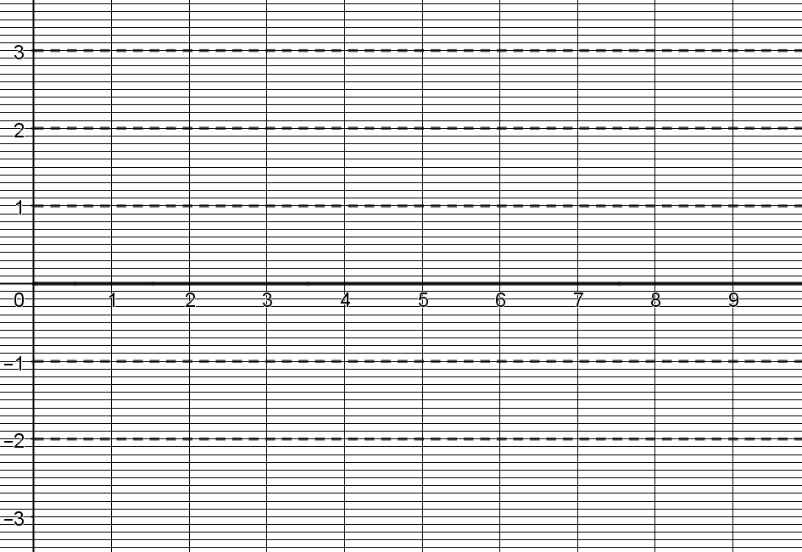

EXERCICE 2
Le signal $y\left(t\right)=5\left(1-e^{-t}\right)$ est échantillonné à la fréquence $fE=5 Hz$ pour $t∈[ 0 ;1,54]$
a) Écrire l’expression en fonction de $n$ de l’échantillon $y_{n}=y(nTE)$.
b) Combien obtient-on d'échantillons ?
c) Calculer les valeurs numériques des échantillons, arrondies au centième.
d) Représenter graphiquement ces échantillons.
e) Déterminer la limite de $y_{n}$ quand $n$ tend vers $+∞$.
f) Déterminer la valeur de $n$ à partir de laquelle $y_{n}$ dépasse 95% de sa valeur limite.

EXERCICE 1
1°) La fréquence du signal $s(t) = 3×sin (2000π×t)$ est $\frac{2000π}{2π}=1000 Hz$ .
La fréquence d'échantillonnage est $fE=8kHz=8000Hz$ et on a bien 8000 > 2 x 1000 donc le critère de Shannon est respecté.

2°) $s_{n}=s\left(\frac{1}{8000}×n\right)= 3×sin \left(\frac{2000π}{8000}×n\right)=3×sin (\frac{π}{4}×n)$

n | 0 | 1 | 2 | 3 | 4 | 5 | 6 | 7 | 8 | 9
n x T_e | 0 | 0,000125 | 0,00025 | 0,000375 | 0,0005 | 0,000625 | 0,00075 | 0,000875 | 0,001 | 0,001125
s(n) | 0 | 2,12 | 3 | 2,12 | 0 | –2,12 | –3 | –2,12 | 0 | 2,12

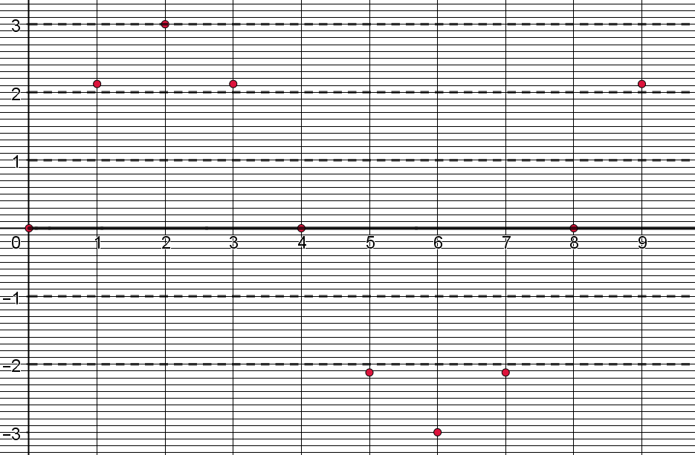

EXERCICE 2
a) $y_{n}=y\left(n×0,2\right)=5(1-e^{-0,2n})$
b) On cherche le numéro $n$ du dernier échantillon, c'est-à-dire $n$ tel que : $nT_{E}<1,84$
$$nT_{E}<1,84⟺n<\frac{1,84}{T_{E}}⟺n<1,84×f_{E}=1,84×5=9,2$$
Le dernier échantillon porte donc le numéro 9. Il y a donc 10 échantillons (le premier porte le numéro 0).

n | 0 | 1 | 2 | 3 | 4 | 5 | 6 | 7
n x T_e | 0 | 0,2 | 0,4 | 0,6 | 0,8 | 1 | 1,2 | 1,4
y(n) | 0 | 0,91 | 1,65 | 2,26 | 2,75 | 3,16 | 3,49 | 3,77

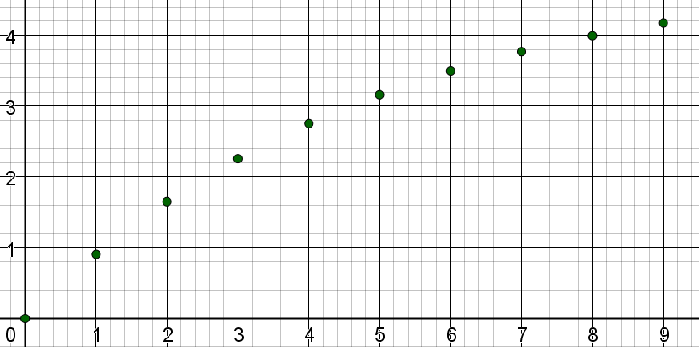 | e) $\lim_{n→∞}{5\left(1-e^{-0,2n}\right)=5}$  car $\lim_{n→∞}{e^{-0,2n}=0}$  f ) $5\left(1-e^{-0,2n}\right)>0,95×5$  $$1-e^{-0,2n}>0,95$$  $${-e}^{-0,2n}>-0,05$$  $$e^{-0,2n}<0,05$$  $$-0,2n<ln(0,05)$$  $$n>\frac{ln\left(0,05\right)}{-0,2}≈14,98$$  Il faut donc n >15



